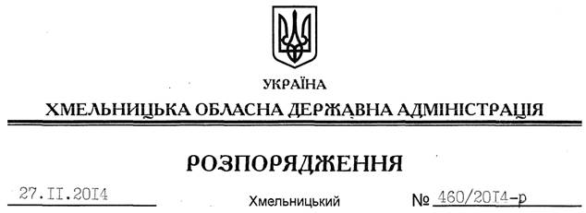

Про хід виконання програми розвитку агропромислового комплексу у галузі тваринництва

Відповідно до статей 6, 39 Закону України “Про місцеві державні адміністрації”, з метою виконання програми розвитку агропромислового комплексу Хмельницької області на 2012-2017 роки, заслухавши інформацію з цього питання (додається):
1. За підсумками 10 місяців поточного року визнати роботу районних державних адміністрацій щодо виконання програми розвитку агропромислового комплексу у галузі тваринництва такою, що потребує поліпшення.
2. Визнати недостатньою роботу:
2.1. Віньковецької, Деражнянської, Летичівської, Новоушицької райдержадміністрацій з питань збільшення валового виробництва продукції тваринництва.
2.2. Полонської, Кам’янець-Подільської, Красилівської, Шепетівської райдержадміністрацій з питань збільшення чисельності поголів’я великої рогатої худоби і свиней.
3. Звернути увагу голів Деражнянської, Летичівської, Полонської, Новоушицької, Старосинявської та Ярмолинецької райдержадміністрації на бездіяльність у питаннях залучення інвестицій у відновлення роботи тваринницьких ферм і комплексів.
4. Головам вказаних у пунктах 2, 3 районних державних адміністрацій вжити дієвих заходів щодо виправлення ситуації, про що поінформувати Департамент агропромислового розвитку облдержадміністрації до 20-го липня 2015 року.
5. Департаменту агропромислового розвитку облдержадміністрації, районним державним адміністраціям, рекомендувати Головному управлінню ветеринарної медицини в області спрямувати роботу на створення кооперативів по виробництву та заготівлі тваринницької продукції у господарствах населення.
6. Рекомендувати Головному управлінню ветеринарної медицини в області, ТДВ “Хмельницькголовплемпідприємство” поліпшити роботу з питань селекції та відтворення сільськогосподарських тварин, про вжиті заходи поінформувати Департамент агропромислового розвитку облдержадміністрації до 20-го липня 2015 року.
7. Головам районних державних адміністрацій при формуванні районних бюджетів сприяти виділенню коштів на розвиток галузі тваринництва відповідно до місцевих програм розвитку агропромислового комплексу та до кінця поточного року розглянути на розширених засіданнях колегій райдержадміністрацій питання щодо їх виконання.
Про вжиті заходи поінформувати Департамент агропромислового розвитку облдержадміністрації до 01 лютого 2015 року.
8. Питання розвитку галузі тваринництва заслухати на засіданні колегії обласної державної адміністрації у вересні 2015 року.
9. Контроль за виконанням цього розпорядження покласти на заступника голови облдержадміністрації відповідно до розподілу обов’язків.

Перший заступник
голови адміністрації О.Симчишин

